Implementierung
Wie bereits erwähnt, sollen verschiedene Verfahren zur BI und BS in dieser Arbeit getestet und verglichen werden. Um dies zu tun soll eine Anwendung implementiert werden, welches ein Video als Input nimmt und aus diesem mit einem Algorithmus nach Wahl den Hintergrund extrahiert. Das Programm soll mit der Kommandozeile gesteuert werden, aber so strukturiert sein, dass der Code für ähnliche Projekte wiederverwendet werden kann.

Wahl der Programmiersprache
Die Meisten Implementierungen von Algorithmen der Videoverarbeitung sind in der Programmiersprache C++ geschrieben. Es existiert viel Literatur dazu, es gibt viele Bibliotheken und durch C++ spezifische optimierungen, werden die Algorithmen schneller.
Die Wahl der Programmiersprache in dieser Arbeit fällt jedoch auf Java. Der Hauptgrund ist, dass ich mich mit dieser Sprache am besten auskenne und ich noch nichts mit C++ gemacht habe. Da das Hauptziel dieser Arbeit ist Algorithmen zu vergleichen, ist die relative wichtiger als die absolute Geschwindigkeit dieser Algorithmen. D.h. Wenn Algorithmus A in einer C++ Implementierung 5 mal so schnell ist wie Algorithmus B, dann wird das in einer Java Implementierung genauso bleiben, auch wenn beide Algorithmen doppelt so viel Zeit in Anspruch nehmen wie vorher.
Da sich das Endprodukt der Algorithmen ebenfalls nicht verändern wird, ist für diese Anwendung die Programmiersprache Java vollkommen ausreichend.

Struktur
Der Programmcode ist im Wesentlichen in drei Teile geteilt. Das En-/Decoding, die Algorithmen-Implementierungen und die Benutzeroberfläche. Diese Teile werden im Folgenden näher beleuchtet.

1.En/Decoding
Der Teil des En-/Decoding wandelt das Eingangsvideo in eine bearbeitbare Form um und erstellt und speichert nach der Bearbeitung das Ausgangsvideo. Dieser Vogang lässt sich in die zwei offensichtlichen Teile, Decoding und Encoding teilen.
Decoding
In dieser Arbeit werden nur Algorithmen behandelt, welche nicht bereits das gesamte Video kennen. Die Algorithmen werden zwar mit vollständigen Videodateien getestet, sollen sich aber ebenfalls auf etwas wie einen Livestream anwenden lassen. Um dieser Idee zu folgen, sollen mit Hilfe der speziellen Implementierung lediglich einzelne Frames nacheinander bearbeitet werden. Außer den Frames dürfen nur vorhergehende Frames zu Hilfe genommen werden. Dies hat einen Fluss von Bilddaten zur Folge, mit dem die Implementierungen der Algorithmen arbeiten können
Das Decoding ist dafür zuständig, die Frames aus den Videos zu extrahieren und zurückzugeben. Dies soll in einer Weise passieren, dass den Algorithmen die letzten Frames bekannt sind, jedoch keine dannachkommenden.
Code
Wie bereits erwähnt, wurde OpenCV als Codec benutzt in dieser Arbeit. Als Decoder wurde die Klasse OpenCVFrameGrabber verwendet, welche es ermöglicht die Frames eines Videos nacheinander zu decodieren und in der Form von Frame-Objekten zu erhlaten.
Die initialisierung des OpenCVFrameGrabber erfolgt durch den Aufruf des Konstruktorsn und der Methode start(). Dem Konstruktor muss dabei lediglich die zu decodierende Videodatei übergeben werden. Durch die Methode grab() erhält man den nächsten Frame eines Videostreams des übergebenen Videos.
Für die Klasse OpenCVFrameGrabber wird eine Wrapperklasse namens Framegetter geschrieben, mit folgenden Methoden.
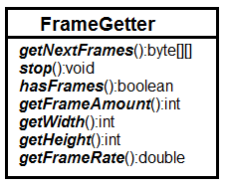
Die Methode getNextFrames() gibt dabei die letztenFrames zurück, wobeiim Konstruktor festgelegt wurde. Die Rückgabe mehrerer Frames erleichtert Algorithmen, welche vergangene Frames benötigen, die Arbeit. Für die Algorithmen GMM und MOG ist.
Eine naheliegende Herangehensweise an das holen der Frames, wäre erst das gesamte Video zu decodieren um beim Ausführen der verschiedenen Algorithmen nicht jedes mal auf den Decoder warten zu müssen, wenn der nächste Frame bearbeitet werden soll. Dieser Vorschlag ist jedoch für größere Videos unrealistisch, da der verbrauchte Speicher leicht in die Höhe schnellen würde.
Bei einer Framerate von, einer Bildgröße vonund einer Farbtiefe vonwürde nach 6 Sekunden bereits mehr als 2GB an Speicher verbraucht.
Der Wrapper FrameGetter löst dies damit, dass die Methode getNextFrames() asynchron funktioniert. Dies simuliert etwas wie einen Stream von Inputdaten, mit denen die Algorithmen arbeiten können. So müssen lediglich IO Wartezeiten statt zusätzlichen Decoding Wartezeiten in Kauf genommen werden.

Encoding
Analog zum Decoding, sollen ebenfalls einzelne Frames nacheinander codiert werden um der Implementierung der Algorithmen einen Livestream für den Input sowie den Ouput zu geben. Nach der Initialisierung des Encoders, sollen alle Frames des Videos einzeln übergeben werden. Der Encoding Prozess soll mit einer stop() Methode beendet werden können.
Code
Analog zum Decoding, wird hier ebenfalls eine OpenCV Klasse benutzt. Die Klasse FFmpegFrameRecorder braucht zur initialisierung die Datei des Videos, sowie ihre Breite, Höhe, Dateiformat und Framerate. Zu der Initialisierung gehört hier ebenfalls das Aufrufen der start() Methode. Mit der Methode record(image:Frame) kann man dem Video solange Bilder beifügen, bis man die Erstellung des Vidoes mit der stop() Methode unterbricht. Die Bilder müssen dabei zu der Klasse Frame gehören.
Für diese Klasse wurde ebenfalls ein Wrapper geschrieben. Dieser Wrapper heißt VideoCreator. Genauso wie beim Decoding des Framegetter, funktioniert das Encoding hier asynchron. So werden ebenfalls jegliche lange Encoding Wartezeiten der Algorithmen, in kürzere IO Wartezeiten umgewandelt.
Die Methoden der Wrapperklasse sehen wie folgt aus:
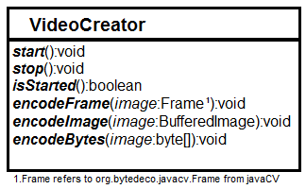
Wie man hier sehen kann, macht der Videocreator das Encoden von Frames, BufferedImages und byte Arrays möglich. In dieser Arbeit wird hauptsächlich die letzte Methode benutzt (siehe KLASJDHFLKJASDHF).

2.Algorithmen
Dieser Teil übernimmt, wie der name schon sagt, die Realisierung der hier genannten Algorithmen. Dieser Teil ist also für das Verarbeiten der decodierten Videodaten zuständig, sowie für die Messung der Verarbeitungen.
Im folgenden werden die dafür wichtigsten Klassen aufgezählt:
Der Übersicht und Ordnung halber, wurde jeder Algorithmus in einer eigenen Klasse implementiert. Dafür wurde hierbei Codedopplung in Kauf genommen. Die Algorithmusklassen sind:
MedianAnalyzer: Implementiert den Medianfilter
SmoothingAnalyzer: Implementiert den Smoothingfilter
GMMAnalyzer: Implementiert ein Single Gaussian bzw. GMM
MOGAnalyzer: Implementiert eine MOG
GMMAnalyzerMRF: Implementiert ein GMM mit anschließendem MRF
MOGAnalyzerMRF: Implementiert eine MOG mit anschließendem MRF
MRFOptimizer: Implementiert den MRF Algorithmus
Die letzten wichtigen Klassen sind der AlgorithmController, der wie der Name schon sagt als Controller der Algorithmen angesehen werden kann und als Anbindung an das UI und der Measurer, der Messdaten zu den einzelnen Verfahren aufzeichnet. Wie genau das passiert soll später mit den Tests zusammen erläutert werden.

3.User Interface
Das UI ist in dieser Arbeit eher nebensächlich. Dennoch muss es erwähnt und implementiert werden. Die Nutzerinteraktion soll auf der Kommandozeile mithilfe von Befehlen stattfinden. Um dem Nutzer die Bedienung ein wenig zu erleichtern, soll es zu den einzelnen Befehlen auf Anfrage nähere Informationen, sowie eine Befehlsliste geben. Die einzelnen Befehle sollen für das nähere Verständnis auf Anfrage genauer beschrieben werden.

Bild Daten
Nachdem die Videodaten decodiert wurden, werden sie von OpenCV zunächst als Frames zurückgegeben. Da diese Frameklasse von OpenCV kommt, wird eine ebenfalls von OpenCV kommende Klasse namens Java2DFrameConverter genutzt um aus den Frames Java spezifische BufferedImages zu machen.
Der nächste Schritt wäre, aus den BufferedImages die Rohdaten der Bilder zu gewinnen. Hierbei gibt es in Java zwei oft genutzte Möglichkeiten. Die eine ist die Methode getRGB() von BufferedImage zu verwenden um für jeden Pixel einzeln den Rot, Grün und Blau Wert zu erhalten.
Die Andere ist die Daten aus dem BufferedImage als Byte Array direkt zu kopieren. Ein wesentlicher Unterschied dieser beiden Methoden ist der Rückgabewert. Bei der ersten Methode erhält man ein Array aus Integern, die bereits die Farbwerte und einen Alphawert kombiniert enthalten. Bei der zweiten Methode erhält man ein Array aus Bytes, wobei jeder Farbwert unabhängig von den Anderen gespeichert ist.
Ein zweiter wesentlicher Unterschied ist die Geschwindigkeit des Ladens und Speicherns eines Bildes. Nach 100 Tests an drei verschieden großen Bildern ergab sich Folgendes:
Die Messungen geben die Rechenzeit der beiden Varianten inan. Man sieht, dass Variante 2 wesentlich schneller ist als Variante 1. Aus diesem Grund wurde diese benutzt werden.

PixelNachbarschaft
Da wie eben erklärt, die Bilddaten als Byte Array gespeichert werden, mit R, G und B Werten einzeln, ist es wichtig zu erläutern wie die Nachbarschaft eines Wertes aussehen wird. Es würde sicherlich keinen Sinn machen für einen Wert im Array beim Index 4, die Werte mit den Indexen 3 und 5 als Nachbarn zu zählen. In diesem Fall würden alle Werte verschiedene Farben repräsentieren. Es macht mehr Sinn die Nachbarn zu wählen, wie in diesem Bild illustriert wurde:
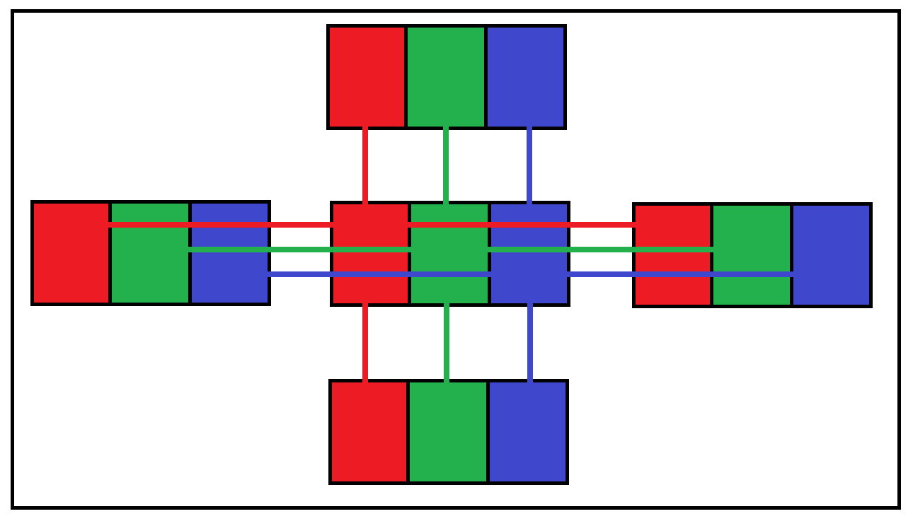
Dabei gehören alle Nachbarn einer Farbe ebenfalls zu der Farbe. Statt 3 und 5 wären also 1 und 6 mögliche Nachbarn für den Inde 4.

